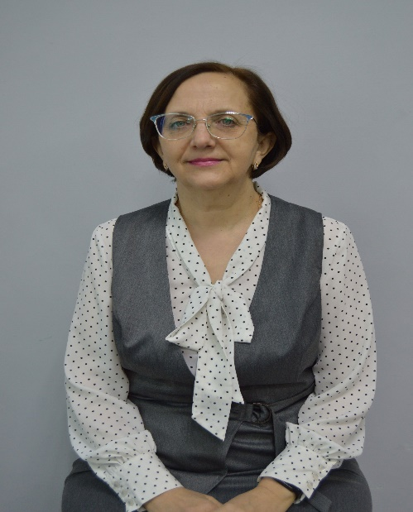
Симонова Елена Васильевна, учитель русского языка и литературы
МБОУ «Кустовская СОШ Яковлевского муниципального округа», квалификационная категория «педагог-наставник» (Приказ министерства образования Белгородской области от 07 марта 2025 года № 537)
.

